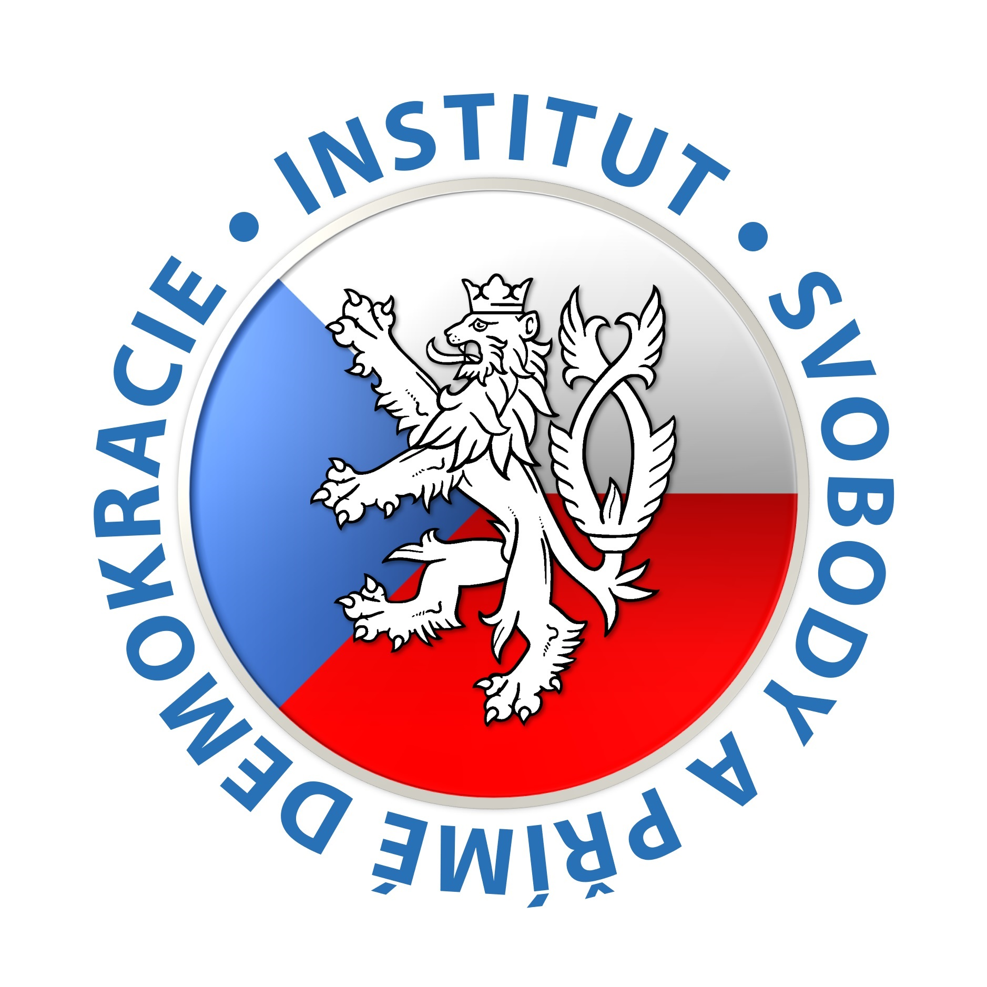



POZVÁNKA NA ODBORNÝ SEMINÁŘ
„Ekonomická krize České republiky a alternativy jejího řešení“

konaný pod záštitou poslance

PhDr. Ing. Mgr. Jan Hrnčíře, MBA, LL.M.

Po dvou letech vlády Petra Fialy je Česká republika v celé řadě klíčových makroekonomických ukazatelů nejhorší v Evropě (vývoj inflace, HDP, státního dluhu). Jak tuto situaci vážné ekonomické krize řešit, i o tom budou diskutovat panelisté - přední čeští ekonomové.

termín: 25. 10. 2023, 9 –13 hodin
místo: sál E 48 (Konírna) Poslanecké sněmovny (Malostranské náměstí 7/19)

Registrace účastníků: 8:30 - 9:00
Svou případnou účast, prosím, potvrďte na e-mail: stankovai@psp.cz

Program semináře:

8:30 - 9:00 Registrace účastníků semináře
9: 00 Zahájení semináře
Tomio Okamura, předseda hnutí Svoboda a přímá demokracie
PhDr. Ing. Mgr. Jan Hrnčíř, MBA, LL.M., poslanec

Panel 1

doc. Ing. Miroslav Ševčík, CSc., ekonom, děkan Národohospodářské fakulty VŠE
doc. Ing. Ilona Švihlíková, Ph.D., ekonomka, děkanka Vysoké školy obchodní Panevropské univerzity
Ing. Petr Mach, Ph.D., ekonom, vysokoškolský pedagog na Vysoké škole finanční a správní

Coffee-break 10:40 - 11:00

Panel 2

Ing. Radim Fiala, poslanec
Ing. Vlastimil Tlustý, CSc., ekonom, bývalý ministr financí ČR
Ing. Jaroslav Šulc, CSc., ekonom, vysokoškolský pedagog, bývalý poradce předsedy vlády
Ing. Petr Ježek, Ph.D., vysokoškolský pedagog, manažer ve veřejné správě

